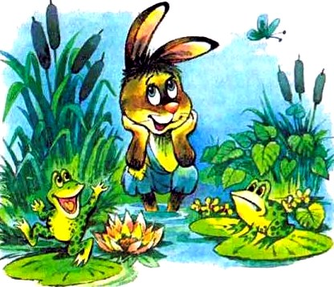
Поняли зайцы, какие они трусливые, и порешили, что лучше им всем разом утопиться. Пришли они к обрыву над прудом, а лягушки у пруда как заслышали их топотанье, так и попрыгали в самую глубь. Увидел это один заяц и сказал остальным:
«Давайте не будем топиться: смотрите, и трусливее нас есть твари на свете».
Так и для людей зрелище чужих несчастий служит ободрением в собственных невзгодах.

